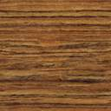

Holzpflege

Produktbeschreibung: Bodin ist ein Imprägnieröl zur Pflege von Holzböden – Dielen, Parkett, Holzpflaster, Treppen, Industrieparkette – die Farbgebung des Holzes wird betont und der Belag wird wasserabweisend.

Anwendung/Dosierung: Zur Einpflege unbehandelter Holzbeläge im Objektbereich.
• Pur – gleichmäßig auftragen nach Staubentfernung bei Raumtemperatur und guter Belüftung.
Nach Trocknung – ein – mehrere Tage je nach Holzart – kann der Boden wischgepflegt werden.

Hinweis: Nicht geeignet für versiegelte, beschichtete oder anderweitig vorbehandelte Holzböden.

Produktbeschaffenheit: Klare, hellgelbe, viskose Flüssigkeit mit charakteristischem Geruch.

pH-Wert (Konzentrat): -

Inhaltsstoffe: Kohlenwasserstoffe, Lösemittel

Sicherheitsdatenblatt für berufsmäßige Verwender erhältlich.

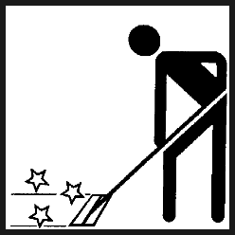
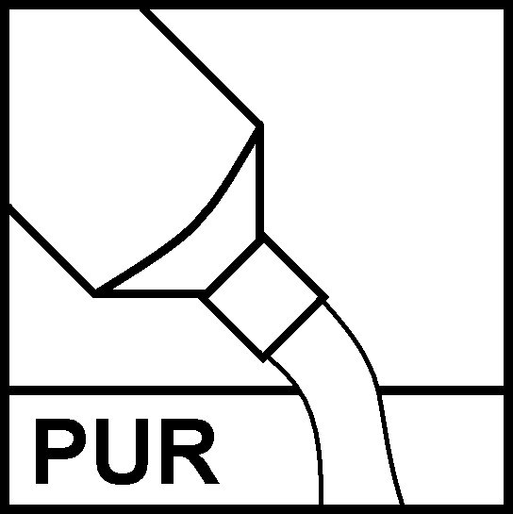
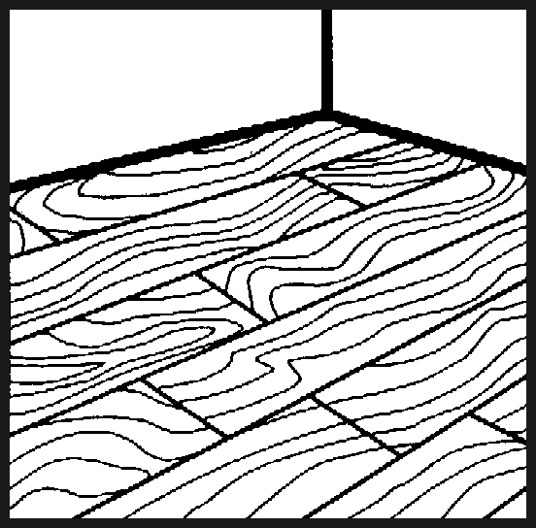
Verpackung: 10 Liter-Gebinde

Art.-Nr.: 425

Produktcode: GH 0
Doc 082005
Lager-Hinweis: Vor Frost und Wärme schützen.
Alle Angaben in unserem Produktdatenblatt basieren auf langjährigen Erfahrungen, sowie Untersuchungen und entsprechen unserem derzeitigen Kenntnisstand. Verarbeitungsarten und Materialbeschaffenheiten im Objekt können jedoch im Einzelnen von uns nicht überprüft werden. Aus diesem Grund geben wir nur allgemeine Verarbeitungshinweise wieder. Der Wert der Arbeiten hängt von der fachgerechten Ausführung durch den Anwender ab. Bei eventuellen Zweifeln über die Verträglichkeit des zu behandelnden Materials verpflichtet sich der Anwender das Produkt an unauffälliger Stelle zu testen und sich gegebenenfalls anwendungstechnische Unterstützung einzuholen. Für unvollständige oder fehlerhafte Angaben im Datenblatt übernehmen wir keine Haftung.
Alle vorhergehenden Produktdatenblätter verlieren mit diesem Datenblatt ihre Gültigkeit.

